**«ЗАИМСТВОВАННЫЙ»**

**Источник эскиза:** База проектов/Ка‑28/ Эскизы и pic / ITS_RR_LM3 / D4 / T7

**Шифр**: ITS_RR_Ka-28_LM3_D4_T7_L2_P1

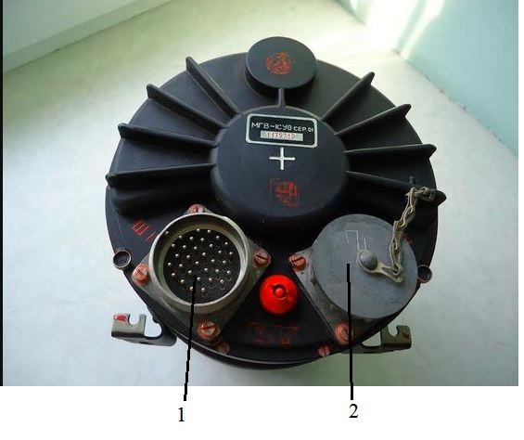

1 – штепсельный разъем Ш1; 2 – штепсельный разъем Ш2.

Рисунок 1 – Внешний вид малогабаритной гировертикали МГВ‑1СУ8

Преподаватель Отдела УТС______________Бигель В.Ю.

Инженер ОТК_______________________________________________________

ФИО, подпись

**«ЗАИМСТВОВАНЫЙ»**

**Источник эскиза:** База проектов/Ка‑28/ Эскизы и pic / ITS_RR_LM3 / D4 / T7

**Шифр**: ITS_RR_Ka-28_LM3_D4_T7_IQ1_P2

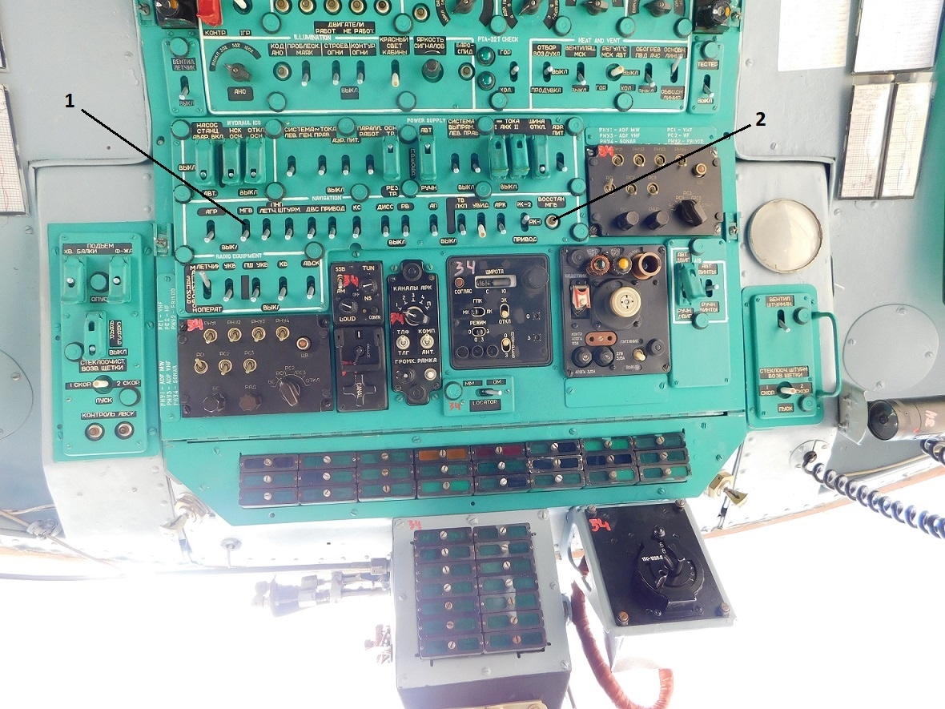

1 – выключатель «МГВ»; 2 – кнопка восстановления МГВ «ВОССТАН. МГВ»..

Рисунок 2 – Верхний пульт. Нижняя часть средней панели

Преподаватель Отдела УТС_________________________________Бигель В.Ю.

Инженер ОТК_______________________________________________________

ФИО, подпись

**«ЗАИМСТВОВАНЫЙ»**

**Источник эскиза:** База проектов/Ка‑28/ Эскизы и pic / ITS_RR_LM3 / D4 / T7

**Шифр**: ITS_RR_Ka-28_LM3_D4_T7_IQ1_P4

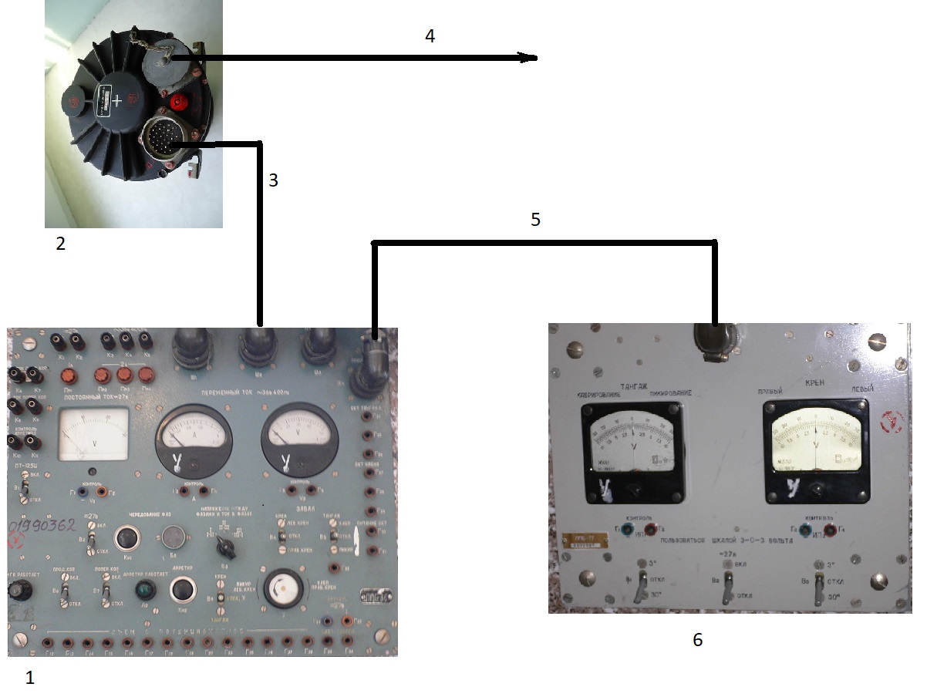

1 – пульт проверки блока ППБ‑86; 2 – малогабаритная гировертикаль МГВ 1СУ; 3 – жгут МГВ(Ш5); 4 – к кабелю вертолёта; 5 – жгут-приставка; 6 – пульт-приставка ППБ‑77.

Рисунок 3 – Схема подключения КПА при проверке прибора на объекте с расстыковкой контрольного штепсельного разъема Ш2 прибopa

Коментарий: 1) Убрать инвертарный номер блока ППБ-86

2) Изображения блоков исполнить в 3Д

Преподаватель Отдела УТС_________________________________Бигель В.Ю.

Инженер ОТК_______________________________________________________

ФИО, подпись

**«ЗАИМСТВОВАННЫЙ»**

**Источник эскиза:** База проектов/Ка‑28/ Эскизы и pic / ITS_RR_LM3 / D4 / T7

**Шифр**: ITS_RR_Ka-28_LM3_D4_T7_IQ1_P5

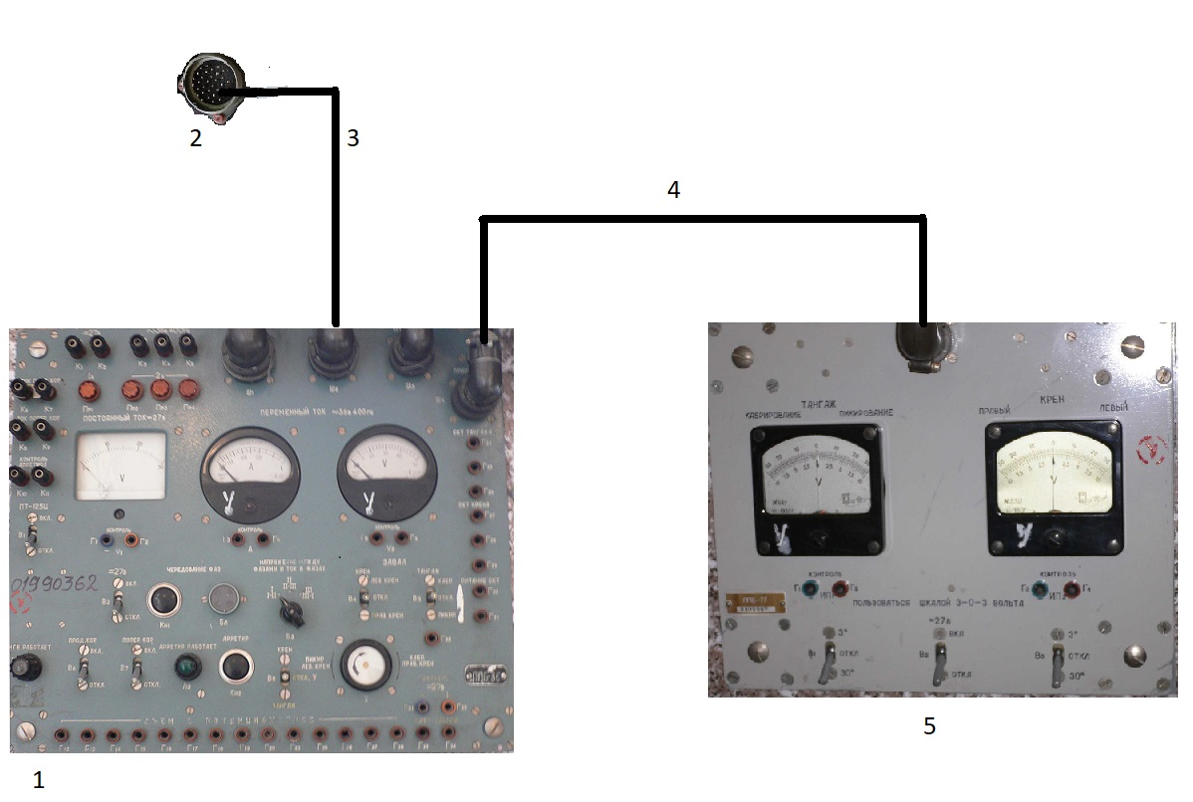

1 – пульт проверки блока ППБ‑86; 2 – контрольный разъем вертолёта; 3 – жгут МГВ(Ш5); 4 – жгут-приставка; 5 – пульт-приставка ППБ‑77.

Рисунок 4 – Схема подключения КПА при проверке прибора на объекте без расстыковки штепсельных разъемов

Коментарий: 1) Убрать инвертарный номер блока ППБ-86

2) Изображения блоков исполнить в 3Д

Преподаватель Отдела УТС_________________________________Бигель В.Ю.

Инженер ОТК_______________________________________________________

ФИО, подпись

**«ЗАИМСТВОВАННЫЙ»**

**Источник эскиза:** База проектов/Ка‑28/ Эскизы и pic / ITS_LM3 / D4 / T11/ ITS_Ka‑28_LM3_D4_T11_L2_P8

**Шифр**: ITS_RR_Ka-28_LM3_D4_T7_IQ1_P6

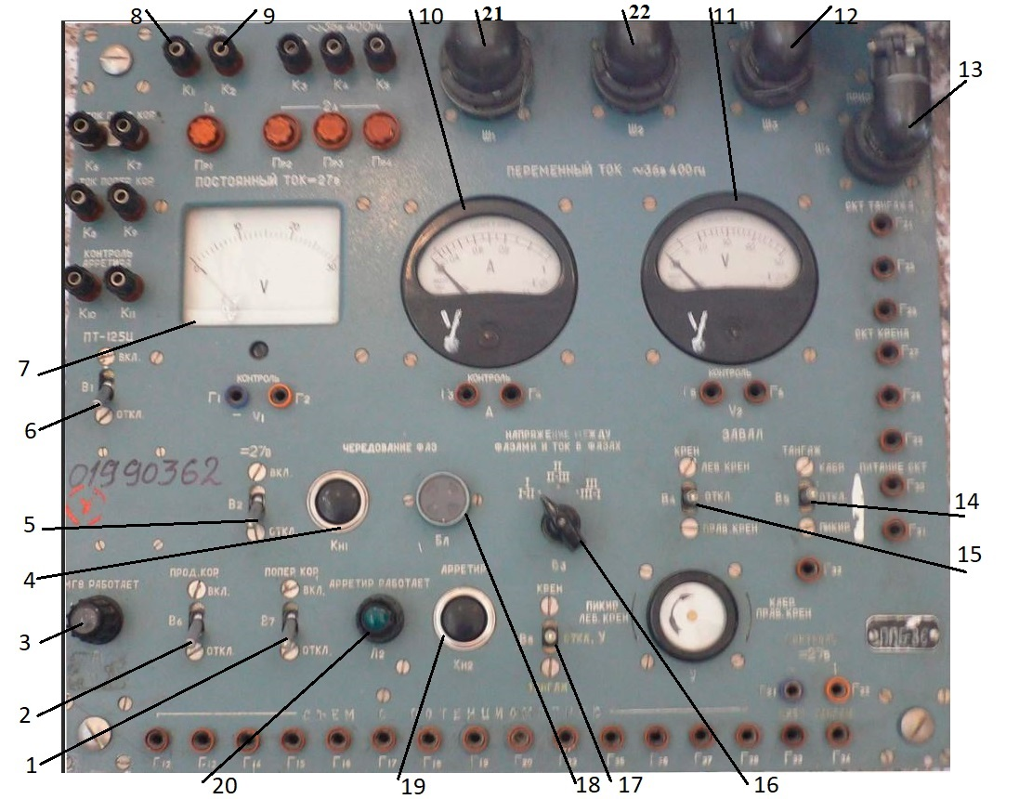

1 – выключатель «В7»; 2 – выключатель «В6»; 3 – лампа «Л1»; 4 – кнопка «Кн1»; 5 – выключатель «В2»; 6 – выключатель «В1»; 7 – вольтметр постоянного тока; 8 – клемма «К1»; 9 – клемма «К2»; 10 – амперметр переменного тока; 11 – вольтметр переменного тока; 12 – штепсельный разъем «Ш3»; 13 – штепсельный разъем «Ш4»; 14 – переключатель «В5»; 15 – переключатель «В4»; 16 – переключатель «В3»; 17 – переключатель «В8»; 18 – бленкер «Бл»; 19 – кнопка «Кн2»; 20 – лампа «Л2»; 21 – штепсельный разъем «Ш1»; 22 – штепсельный разъем «Ш2».

Рисунок 5 – Пульт проверки блока ППБ‑86

Коментарий: 1) Убрать инвертарный номер блока ППБ-86

2) Добавить выноски 21 и 22

Преподаватель Отдела УТС_________________________________Бигель В.Ю.

Инженер ОТК_______________________________________________________

ФИО, подпись

**«КОРРЕКТИРУЕМЫЙ-ЗАИМСТВОВАННЫЙ**»

**Источник эскиза:** База проектов/Ка‑28/ Эскизы и pic / ITS_LM3 / D4 / T11_L2_P9

**Шифр**: ITS_RR_Ka-28_LM3_D4_T7_IQ1_PZI1_P6

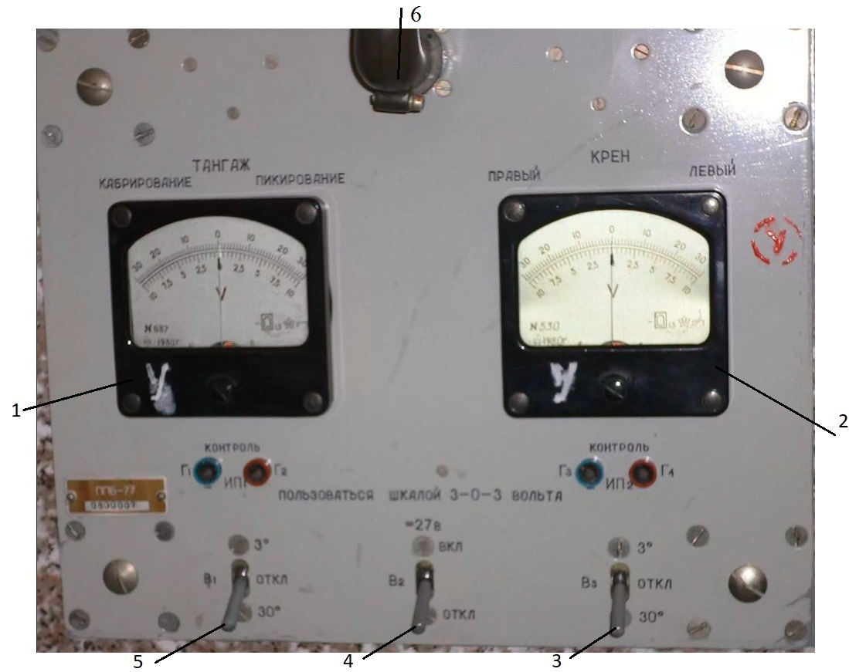

1 – вольтметр «ТАНГАЖ»; 2 – вольтметр «КРЕН»; 3 – переключатель «В3»; 4 – переключатель «В2»; 5 – переключатель «В1»; 6 – штепсельный разъем

Рисунок 6 – Пульт-приставка ППБ‑77

Преподаватель Отдела УТС_________________________________Бигель В.Ю.

Инженер ОТК_______________________________________________________

ФИО, подпись